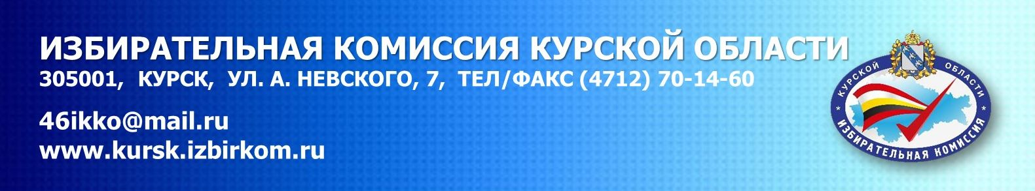
14 июля 2021 года
5 важных вопросов о предстоящих выборах

В сентябре жителям Курской области предстоит избрать депутатов Государственной Думы России восьмого созыва и Курской областной Думы седьмого созыва. В городах и районах пройдут выборы депутатов местных органов власти. На самые важные и популярные вопросы отвечает Избирательная комиссия Курской области.

- Сколько дней будет проходить голосование?
В связи с эпидемиологической обстановкой и для удобства избирателей голосование будет проходить три дня –17, 18 и 19 сентября 2021 года.

- Как будем голосовать?
На выборах депутатов Государственный Думы избиратель получит два бюллетеня. Один – для голосования за партию по федеральному округу, другой – за кандидата по одномандатному округу, в пределах которого проживает избиратель. Курская область разделена на два одномандатных избирательных округа –Курский №109 и Сеймский №110.

Два бюллетеня будет и на выборах депутатов Курской областной Думы. В одном – партии по единому избирательному округу. В другом – кандидаты по одному из 23 одномандатных округов, на территории которого зарегистрирован избиратель. Всего предстоит избрать 45 депутатов регионального парламента.

А если на территории города, района или села проводятся еще и выборы в органы местного самоуправления, то избиратель получит еще один или два бюллетеня для голосования.

- Как будет организован процесс голосования?
Отдать свой голос можно на избирательном участке 17, 18 или 19 сентября.

Если вы не можете прийти в помещение для голосования по уважительной причине, вы можете проголосовать на дому. Для этого нужно с 9 сентября и до 14.00 часов 19 сентября обратиться в участковую избирательную комиссию по телефону или передать просьбу через родственников или знакомых.

17 и 18 сентября при необходимости возможна дополнительная форма–голосование в населенных пунктах, отдаленных от помещений избирательных участков. Комиссия будет выезжать в такие поселки и проводить голосование.
На выборах действует уже знакомый механизм «Мобильный избиратель». Он дает возможность голосовать там, где удобно, то есть по месту нахождения, вне зависимости от места регистрации избирателя. На выборах депутатов Государственной Думы – на любом избирательном участке в пределах своего избирательного округа. На выборах депутатов Курской областной Думы по единому избирательному округу – на любом избирательном участке региона.

Подать заявление о включении в список избирателей по месту нахождения можно:
с 2 августа по 13 сентября
- в любом многофункциональном центре «Мои документы»,
- в любой территориальной избирательной комиссии,
- через портал«Госуслуги»,
с 8 по 13 сентября – в любой участковой избирательной комиссии.

Голосование будет организовано с соблюдением всех мер охраны здоровья: температурный контроль на входе, обработка рук антисептиком, безопасная дистанция, комплект средств индивидуальной защиты, санитарная обработка помещений.

- Можно ли проголосовать дистанционно, через Интернет?
Для избирателей Курской области будет организовано дистанционное электронное голосование. Проголосовать возможно без посещения избирательного участка – онлайн, с личного устройства, подключенного к Интернету.

Вне зависимости от места своего нахождения в дни голосования, с помощью ДЭГ избиратель может принять участие во всех выборах, которые проводятся на территории, где он зарегистрирован по месту жительства: федеральных, региональных, муниципальных. Для этого избирателю нужно будет заранее подать заявку через портал«Госуслуги». Важно: необходимо иметь подтвержденную учетную запись на портале.

Избиратель сам выбирает удобный для него способ голосования: на избирательном участке, на дому или дистанционно через Интернет.

- Где узнать информацию о партиях и кандидатах, которые участвуют в выборах?
С помощью цифровых сервисов информирования на сайте ЦИК России
и в личных кабинетах на портале «Госуслуги», сервис «Мои выборы».
Там же можно узнать номер своего округа, адрес избирательного участка, а главное – полный перечень выборов, на которых вы сможете проголосовать в сентябре.

Есть вопросы? Телефон Информационно-справочного центра ЦИК России:
8-800-200-00-20

